**Protokoll zu DNS-Task (Linux Edition)**

Inhaltsverzeichnis

Aufgabenstellung: 1

Script: 1

Ergebnis: 2

Hilfe: 4

# Aufgabenstellung:

Schreibe ein Bash-Script, dass einen FQDN auflöst und den Ablauf der Namensauflösung beginnend bei einem DNS-Root-Server im Detail beschreibt.

Beim Beispiel wurde www.amazon.de als FQDN genutzt

Da das Script für das „Protokoll zu DNS-Task (Windows Edition)“ nicht objektbasiert, sondern **textbasieret** war, konnte das Script weitläufig wieder verwendet werden.

## Ein Bild, das Text enthält. Automatisch generierte BeschreibungScript:

Code 1 - Namensauflösung von www.amazon.de

## Ergebnis:

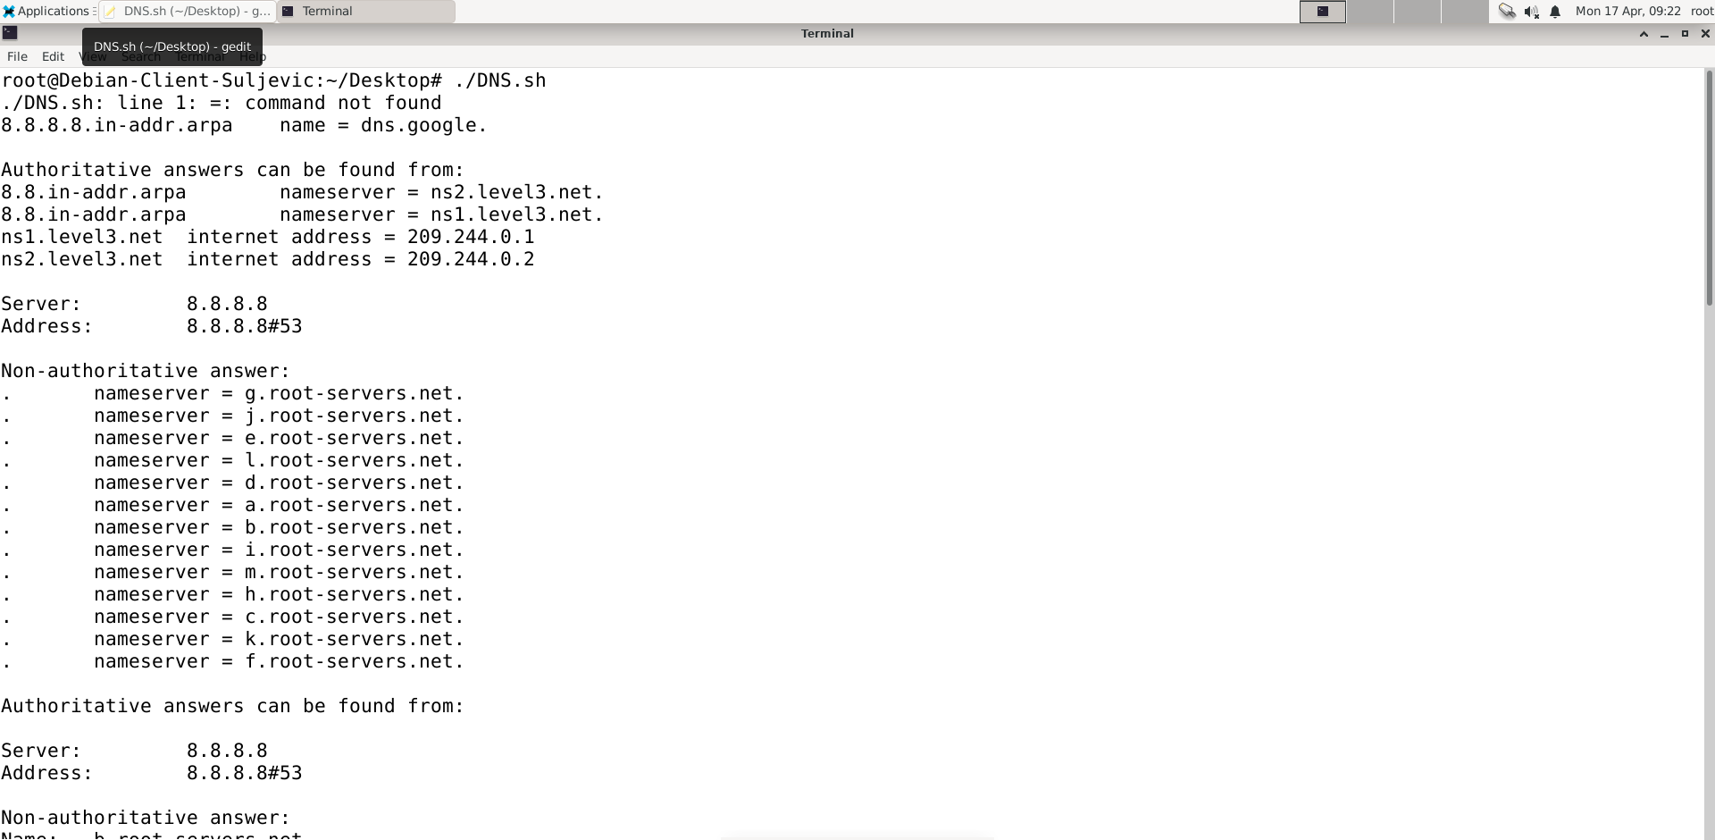

Abbildung 1 - Ergebnis der Namensauflösung

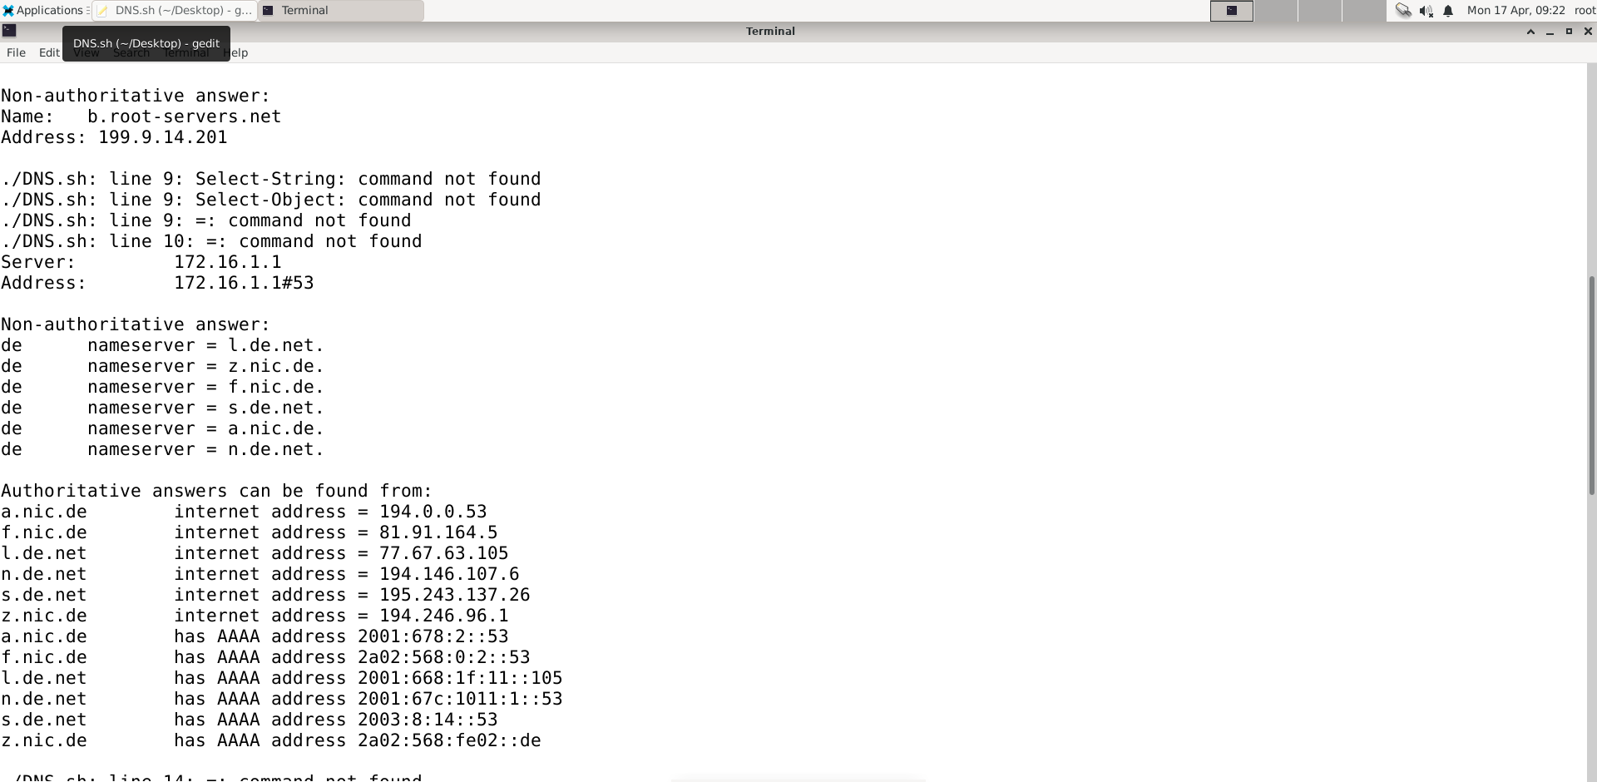

Abbildung 2 - Ergebnis der Namensauflösung

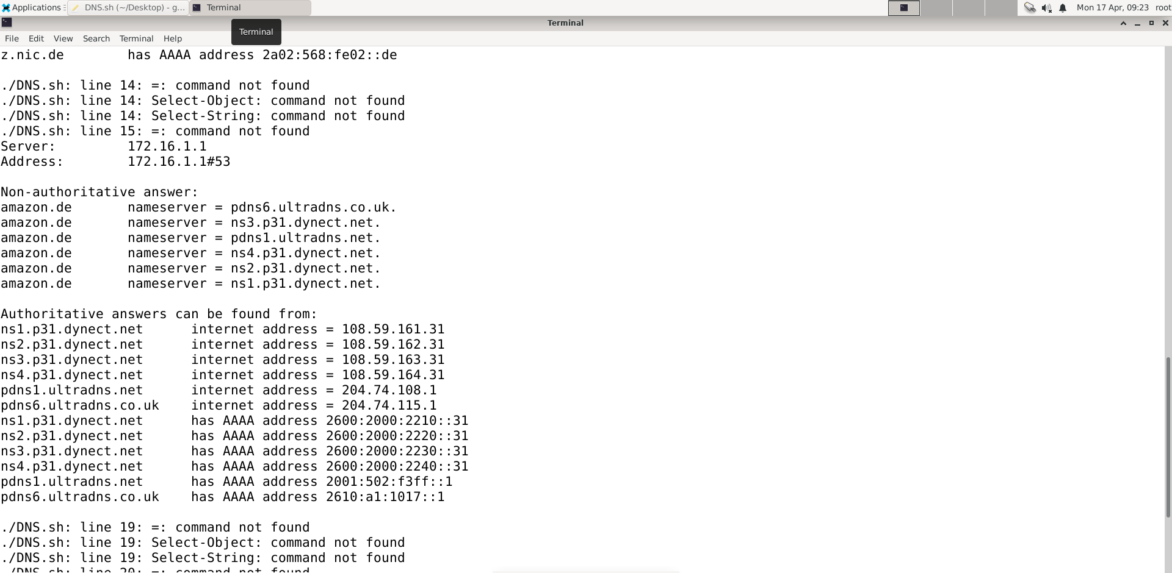

Abbildung 3 - Ergebnis der Namensauflösung

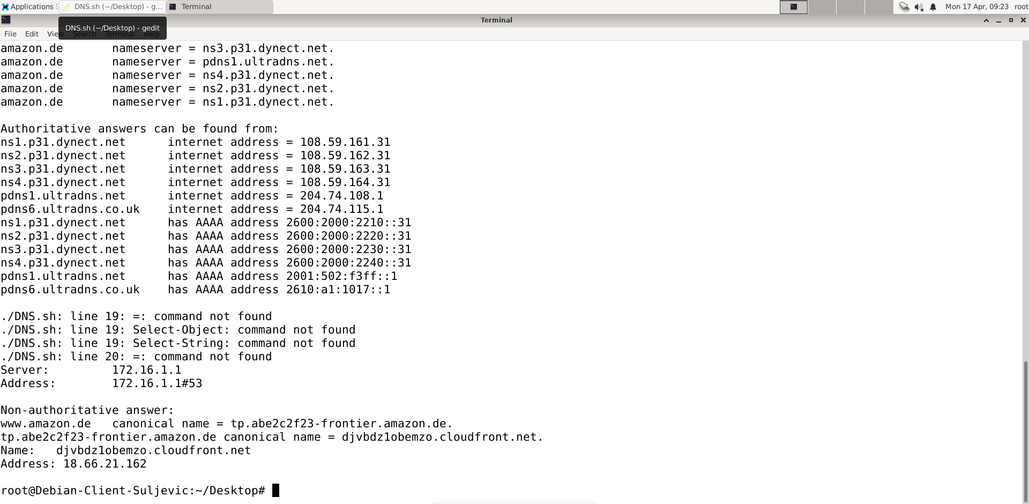



Abbildung 4 - Ergebnis der Namensauflösung

Als Ergebnis von der Namensauflösung bekommen wir die IP-Adresse von [www.amazon.de](http://www.amazon.de) 18.66.21.162

## Hilfe:

Um die IP-Adresse von nslookup -type=A b.root-servers.net 8.8.8.8 in eine Variable zu speichern, wurde die Hilfe von [ChatGPT](https://chat.openai.com) genutzt

Ein Bild, das Text enthält.

Abbildung 5 – ChatGPT